改正育児・介護休業法全面施行説明会

従業員数10０名以下を雇用する事業主の皆さん！
平成24年7月1日から改正育児・介護休業法が全面施行されます。

平成21年、育児・介護休業法が改正され、平成２４年７月１日より、これまで適用が猶予されていた①短時間勤務制度②所定外労働の制限③介護休暇 の制度が従業員数が100人以下の事業主にも適用されます。
そこで、改正育児・介護休業法の内容をご理解いただき、法に沿った制度運用を行っていただくよう説明会を開催します。参加は無料です。

と き
平成２４年７月４日（水）１４：００～１５：３０（90分）

ところ
- 九段第３合同庁舎１１階 共用第1-1・1-2会議室
東京都千代田区九段南1-2-1（地図裏面）
ＴＥＬ ０３－６８９３－１１００
交通機関
・地下鉄都営新宿線・東京メトロ半蔵門線・東西線 九段下駅
(６番出口）下車徒歩５分

対 象
従業員数が１００人以下の事業主等

東京労働局（千代田区九段南1-2-1 九段第3合同庁舎14F)
主 催

説明会概要
- 「改正育児・介護休業法の全面施行について」

◆「就業規則改正の留意点」

【会場のご案内】
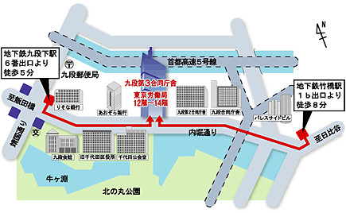
○九段第３合同庁舎 １１階 共用第1-1・1-2会議室（千代田区九段南１－２－１）

【お申し込み】
参加申込書に必要事項をご記入の上、ファクシミリで下記あてお申し込みください。
定員になり次第（１２０名）、締め切らせていただきます。
（定員に達した場合はご連絡いたします。申込者への参加票はお送りいたしませんので、当日、会場へお越しください。）
申込先FAX番号 ０３－３５１２－１５５５
★FAX番号はお間違えのないようご確認のうえ、送信してください。
【問い合わせは】
東京労働局雇用均等室 電話 ０３－６８９３－１１００

～ 参 加 申 込 書 ～

宛先：東京労働局雇用均等室あて FAX03-3512-1555
会社名・氏名 |  | （企業規模）  人
連絡先（電話）
 | 平成２４年７月４日 １４:00～
お申し込みの際に提供いただいた個人情報は、本説明会の管理運営のみに使用し、説明会終了後速やかに廃棄します。

お申し込みの際に提供いただいた個人情報は、本説明会の管理運営のみに使用し、
説明会終了後速やかに廃棄いたします。

お申し込みの際に提供いただいた個人情報は、本説明会の管理運営のみに使用し、
説明会終了後速やかに廃棄いたします。

お申し込みの際に提供いただいた個人情報は、本説明会の管理運営のみに使用し、
説明会終了後速やかに廃棄いたします。

